- NAŠTEJ VSAJ 3 ŽIVALI, KI POZIMI
OTRPNEJO: MOČERAD, KAČA, ČEBELA
PRESPIJO: JEŽ, POLH, NETOPIR
PREDREMLJEJO: JAZBEC, MEDVED, VEVERICA

- KATERE ŽIVALI BI V GOZDU LAHKO SREČAL TUDI POZIMI?
ZAJEC, VOLK, LISICA

- KATERE VRSTE VRTOV POZNAŠ?
ZELENJAVNI, CVETLIČNI, ZELIŠČNI

- KAKŠNE VRST DRUŽIN POZNAŠ? V KAKŠNI ŽIVIŠ TI? NAŠTEJ ČLANE SVOJE DRUŽINE?
ENOSTARŠEVSKE, RAZŠIRJENE, DRUŽINA Z ENIM ALI VEČ OTROKI

- V KATEREM ŽIVLJENJSKEM OBDOBJU SI? NAŠTEJ ŠE OSTALA?
OTROK. DOJENČEK, MLADOSTNIK, ODRASEL IN STAROSTNIK.

- KATERA OPRAVILA DOMA OPRAVIŠ TI? ZAKAJ NE DELA VSEGA SAMO MAMA?
OPRAVILA SI MORAMO RAZDELITI, VSAK ČLAN IMA SVOJO VLOGO V DRUŽINI. PRAV JE, DA SE V DRUŽINI PODPIRAMO, SE SPODBUJAMO IN SI POMAGAMO. TAKO JE VSE LAŽJE, HITREJE GRE IN BOLJ ZABAVNO JE.

- V ČEM SE ŽIVALI MED SEBOJ RAZLIKUJEJO?
RAZLIČNO SE OGLAŠAJO IN GIBAJO, NEKATERE IMAJO PERJE, ENE ŽIVIJO V VODI, …

- ZA VSAKEGA SAMCA IZ ŽIVALSKE DRUŽINE, POVEJ ŠE, KAKO REČEMO SAMICI IN MLADIČKOM.
PETELIN (KOKOŠ, PIŠČANEC9
KONJ (KOBILA, ŽREBIČEK)
BIK (KRAVA, TELIČEK)
PES (PSICA, PSIČEK)
RACMAN (RACA, RAČKA, RAČEK)

- KATERE ZIMSKE ŠPORT POZNAŠ? NAŠTEJ JIH VSAJ 5. KATERI JE TVOJ NAJLJUBŠI?
SMUČANJE, HOKEJ, BIATLON, SMUČARSKI SKOKI, DRSANJE, SANKANJE, …

- NAŠTEJ PRAZNIKE, KI JIH V SLOVENIJI IMAMO POZIMI
BOŽIČ, DAN SAMOSTOJNOSTI IN ENOTNOSTI, NOVO LETO, PREŠERNOV DAN (SLOVENSKI KULTURNI PRAZNIK)

- V KAKŠEN STANJU JE LAHKO VODA? KAKO JI LAHKO STANJE SPREMENIMO?
TRDNA, TEKOČA, PLINASTA. S SEGREVANJEM ALI OHLAJANJEM.

- KAKO REČEMO STROKOVNJAKOM, KI RAZISKUJEJO IN NAPOVEDUJEJO VREME?
VREMENOSLOVCI/METEOROLOGI.
- KAJ POMENIJO TI VREMENSKI ZNAKI?
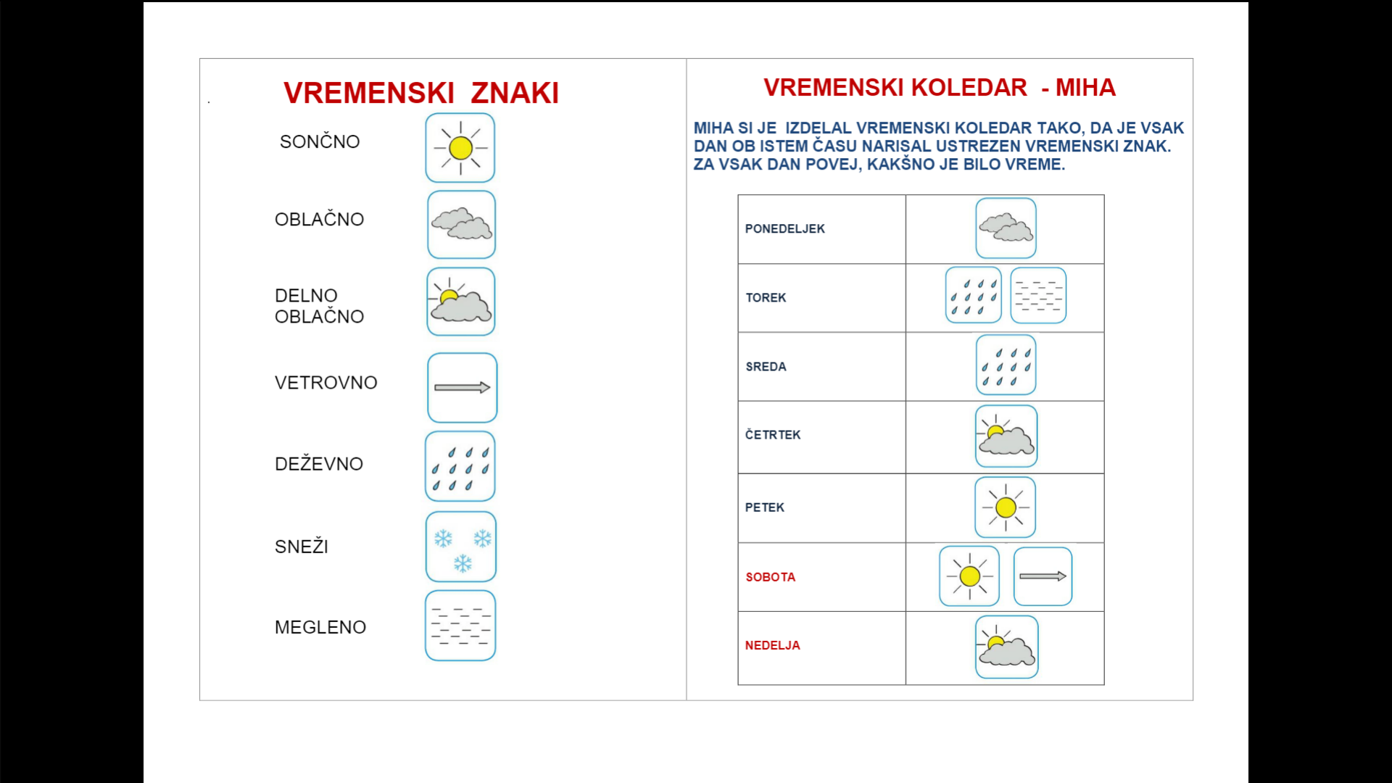
- Kaj vse premika veter?
Jadrnico, mlin, vetrnica, zmaj, oblake

- Zakaj imamo dan in noč?
Ker Sonce obsvetljuje Zemljo. En del ima dan, drugi noč. Ker se Zemlja vrsti se izmenjujeta.

- Naštej dneve v tednu in mesece?
Ponedeljek, torek, sreda, četrtek, petek, sobota, nedelja. Januar, februar, marec, april, maj, junij, julij, avgust, september, oktober, november. December.

- Naštej letne čase?
Zima, pomlad, poletje, jesen

